Kräuter-Kartoffelsalat mit geröstetem Buchweizen
Quelle: KMG/die-kartoffel.de (bei Verwendung bitte angeben)

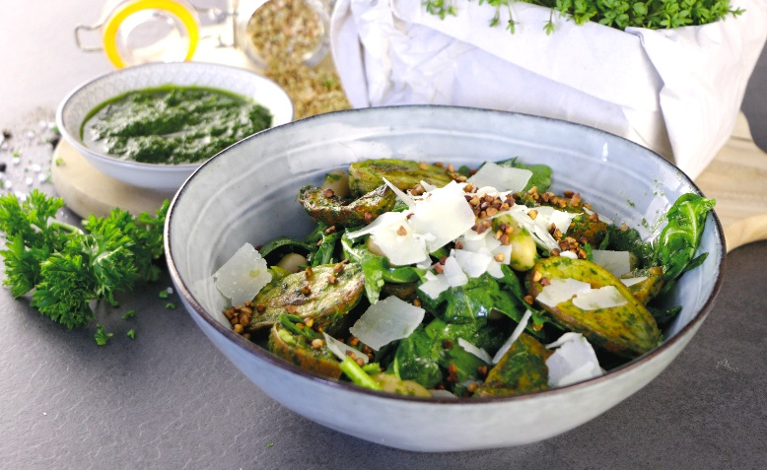
Zutaten für 4 Portionen:  500 g kleine (Früh-)Kartoffeln, festkochend  1 mittelgroße Süßkartoffel  2 EL Olivenöl  1 TL Meersalz  1 TL Pfeffer  1 TL getrockneter Bärlauch  80 g Buchweizen  75 g Rucola  1 Dose weiße Bohnen  nach Geschmack: gehobelter Parmesan | Für das Kräuter-Pesto:  1 Handvoll Petersilie  1 Handvoll Minze  1 Knoblauchzehe  ½ Limette (Saft)  100 ml Olivenöl  Salz & Pfeffer
Zubereitung:
Zunächst die festkochenden Kartoffeln waschen und je nach Größe halbieren oder vierteln. Die Süßkartoffel ebenfalls waschen und in mundgerechte Stücke schneiden.

In einer Schüssel mit Olivenöl, Meersalz, Pfeffer und Bärlauch vermengen. Auf ein Blech mit Backpapier geben und gleichmäßig verteilen. Im vorgeheizten Backofen bei 250° C etwa 35 Minuten lang backen.

Für das Pesto:
Die Petersilie, die Minze und das Basilikum waschen und mit Olivenöl, Knoblauch und Limettensaft in eine hohe Schüssel geben und alles sämig pürieren. Nach Geschmack mit Salz und Pfeffer würzen.

Anschließend den Buchweizen in einer beschichteten Pfanne etwa 5 Minuten lang goldbraun rösten.

Die fertigen Kartoffeln aus dem Ofen nehmen und etwas abkühlen lassen. Rucola waschen und trockentupfen. Weiße Bohnen abtropfen lassen und alles mit den Kartoffeln in eine große Salatschüssel geben.

Vorsichtig das Pesto unterheben, Salat auf Teller verteilen und mit dem gerösteten Buchweizen und nach Belieben mit gehobeltem Parmesan garnieren.

Das Rezept für den Kräuter-Kartoffelsalat, inklusive Videoanleitung, gibt es auch online unter folgendem Link: https://www.die-kartoffel.de/19-blog/rezepte/519-kraeuter-kartoffelsalat-mit-geroestetem-buchweizen

Weitere leckere Rezepte sowie Informationen und Tipps rund um die Kartoffel gibt es unter www.die-kartoffel.de.
Über die KMG
Die Kartoffel-Marketing GmbH (KMG) wurde 2014 gegründet. Sie versteht sich als „Bündnis der Kartoffelprofis“ und repräsentiert die deutschen Speisekartoffelproduzenten und die Kartoffelhändler. Ihr Ziel ist es, die Verbraucher in Deutschland über die Vielseitigkeit und den hohen Wert der Kartoffel zu informieren. Zur KMG gehören der Deutsche Kartoffelhandelsverband e. V., die Bundesvereinigung Erzeugergemeinschaften Kartoffeln und der Verein Landvolk Niedersachsen – Landesbauernverband e. V. Projekte der KMG werden von der Landwirtschaftlichen Rentenbank unterstützt.

Experten-Interviews:
Wir arbeiten mit zahlreichen Experten aus dem Kartoffelanbau und aus der Kartoffelproduktion zusammen,
die Ihnen für Interviews zur Verfügung stehen. Bitte wenden Sie sich gerne an uns.

Pressekontakt:
agentur05 GmbH | Christina Fischer
E-Mail: fischer@agentur05.de
Tel.: 0221 925454-816 gefördert von der Sachsenring 81 | 50677 Köln Landwirtschaftlichen Rentenbank

